Knauf Sperrgrund

Knauf Gips

Eigenschaften

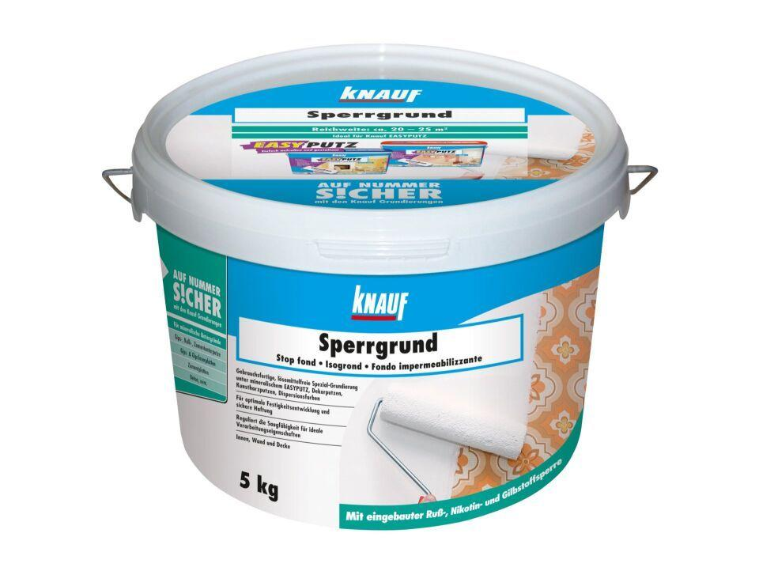

GTIN:

4006379067695

HAN:

00089139

Bindemittelbasis

Dispersion